**музыкальные инструменты, которые можно сделать своими руками**

*Водный ксилофон, колокольчики для ног и кастаньеты*

**Занятия музыкой могут оказаться весёлыми даже для самых непоседливых детей, если найти правильный подход к процессу. Один из самых необычных способов — сделать музыкальный инструмент самим, вместе с ребёнком. Тем более что самостоятельно можно смастерить целый оркестр.**

**Колокольчики на картонной трубе**

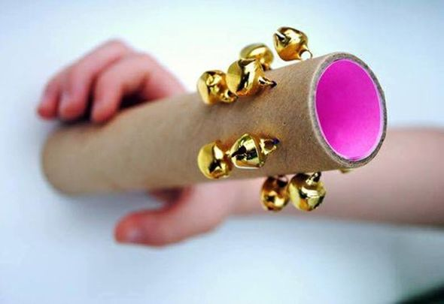

[Колокольчики на картонной трубе](http://www.minieco.co.uk/tubular-cardboard-bells/) — прекрасное изобретение. Это один из самых любимых инструментов у детей. Все мы любим колокольчики, а эти выглядят просто великолепно.

**Колокольчики на ножках**

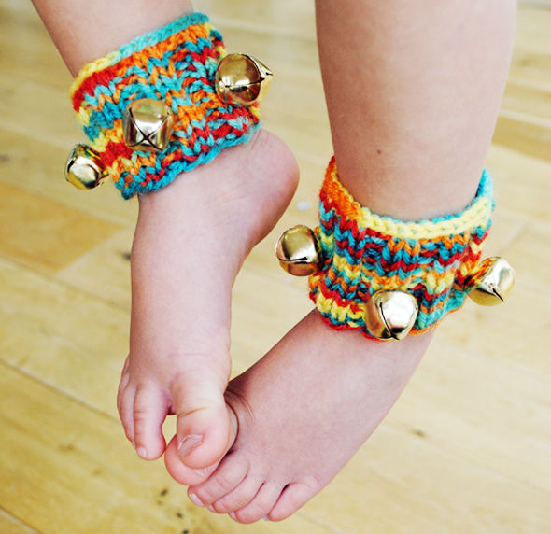

Если вы любите колокольчики так же, как их любим мы, можете изготовить симпатичные [колокольчики для ног](http://www.minieco.co.uk/tubular-cardboard-bells/), которые отлично подходят ещё и для танцев под музыку.

**Простые барабаны**

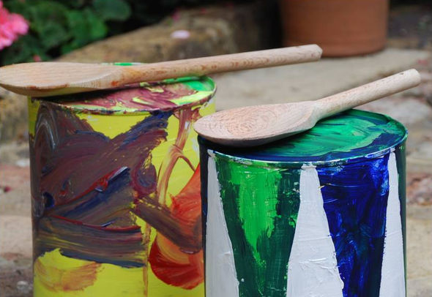

Вот такие [простые барабаны](http://www.redtedart.com/2010/08/18/story-art-great-start-drum-roll-please/) из жестяных банок мы делали несколько месяцев назад . Добавьте немного клейкой ленты, и дети сами смогут нарисовать на барабане геометрические узоры или то, что им вздумается.

**Больше барабанов**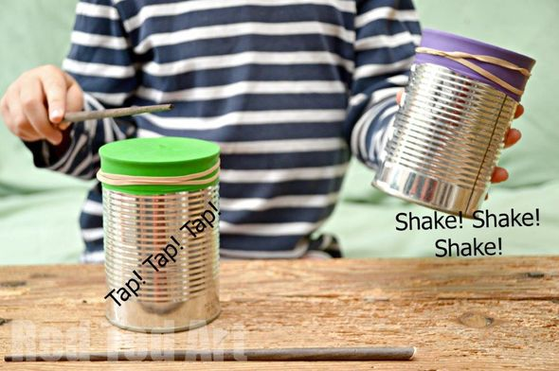

Ещё одна простая и замечательная идея, как сделать [барабаны из жестяной банки](http://www.redtedart.com/2014/06/03/tin-can-drums/) и воздушного шарика. Делается это очень быстро и может использоваться как барабан или шейкер. Можно оставить банку нераскрашенной, а можно пофантазировать — как вам больше нравится.

**Барабан-океан**

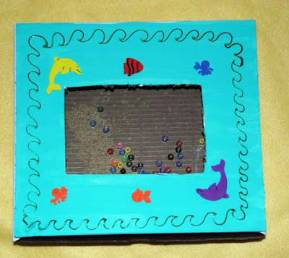

Мне нравится идея этого барабана. Это [самодельный инструмент](http://kinderart.com/across/oceandrum.shtml), который может издавать два вида звуков — звук барабана и звук, похожий на шум моря или океана.

**Водный ксилофон**

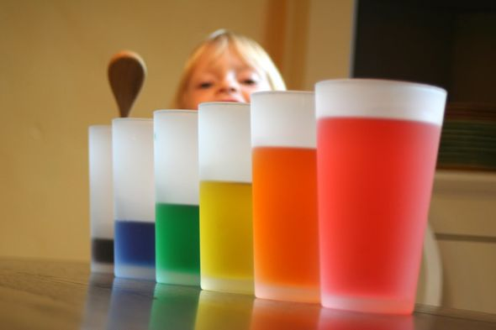

Классическая забава для детей, идеальная для развлечения в дождливый день, — [водный ксилофон](http://littlepageturners.blogspot.ru/2009/09/making-music-part-3-new-twist-on.html) . Естественно, необязательно, чтобы он был всех цветов радуги, подойдёт и обычная вода.

**Кастаньеты**

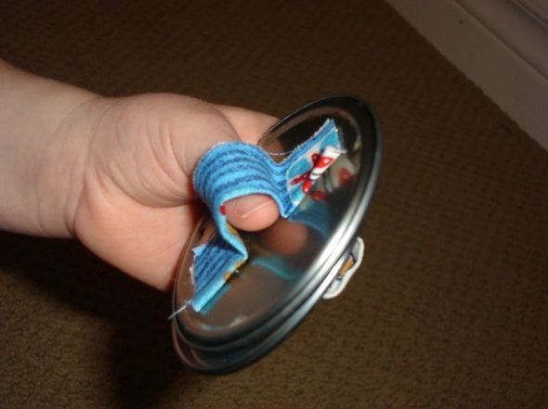

Другой музыкальный инструмент, который можно сделать своими руками — эти очаровательные маленькие и простые [кастаньеты](http://ru.pinterest.com/pin/34199278393788862/) . Идеально подойдут для того, чтобы попрактиковаться с ритмом.

**Кастаньеты-крокодильчики**

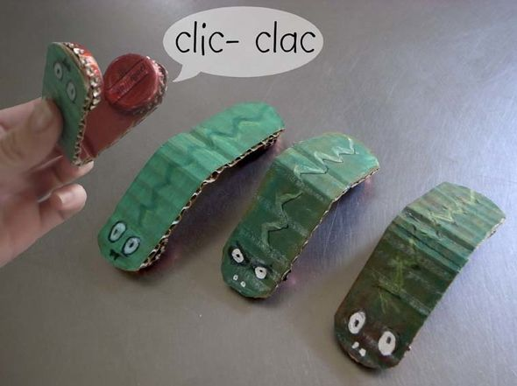

Я уже давно полюбила этих [очаровательных крокодильчиков](http://elhadadepapel.blogspot.ru/2010/11/cocodrilo-02.html). И они как нельзя лучше подходят для этого списка. Эти крокодилы, которые могут издавать щёлкающие звуки, можно использовать в качестве кастаньет.

**Палочки для ритма**

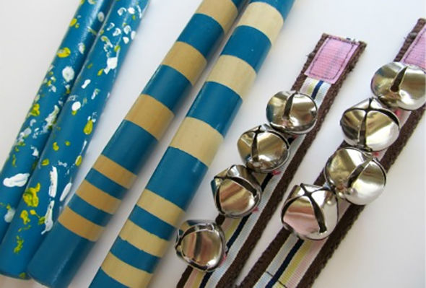

Эти [очаровательные палочки](http://www.skiptomylou.org/diy-musical-instruments-craft-camp/) . Думаю, этот музыкальный инструмент можно сделать даже с малышом: он может раскрасить его как душе угодно.

**Тамбурин**

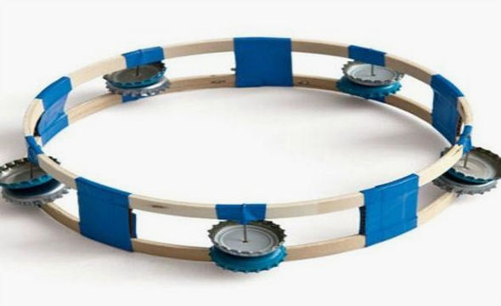

Как насчёт самодельного [тамбурина](http://ru.pinterest.com/pin/83105555597751221/?from_navigate=true)  Думаю, это гениально! Для изготовления лучше использовать пяльцы для вышивания и металлические крышки от бутылок.

**Бубен на палочке**

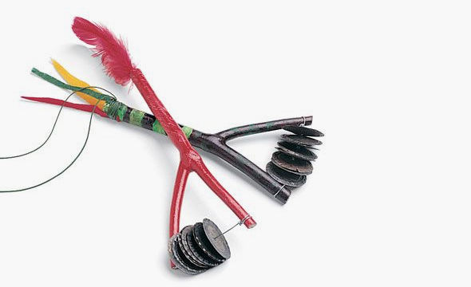

Этот прекрасный [бубен](https://ru.pinterest.com/pin/83105555597751221/) на раздвоенной палочке я люблю даже больше, потому что это ещё и отличный способ вторичного использования вещей.

**Целая группа интсрументов**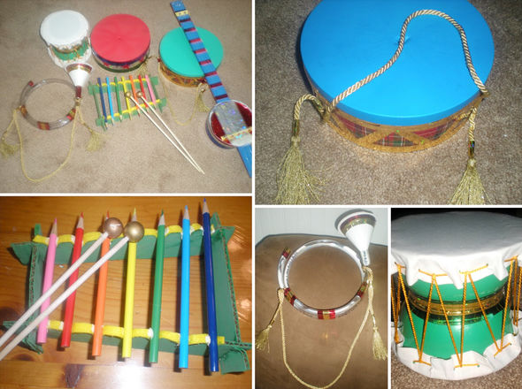. И я не знаю, какой из них мне нравится больше! Ксилофон из карандашей — это гениально, а банджо — просто уморительно. Тамтамы сделаны очень изобретательно, а ещё я люблю рожок. Замечательный ресурс, на котором собрано много инструментов.

**Свирель из соломенных трубочек**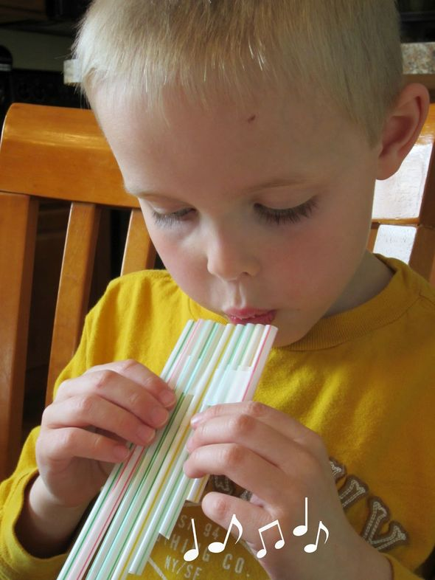

Какие же чудесные звуки издаёт эта [простая свирель](http://deceptivelyeducational.blogspot.ru/2012/04/making-magic-drinking-straw-flute.html)  Мы попробуем сделать её ещё раз, потому что это безумно просто и у нас много соломенных трубочек.